APLICACIONES DEL CÁLCULO DE MALLAS ESPACIALES EN DOS ESTRUCTURAS DEL
CENTRO DE INVESTIGACIONES CIENTÍFICAS DE LA UFA-ESPE, CON CEINCI-LAB

MAT ANALYSIS FOR TWO STRUCTURES AT THE SCIENTIFIC RESEARCH CENTER OF UFA- ESPE, USING CEINCI –LAB

Roberto Aguiar, Pablo Caiza y Michael Rodríguez
Departamento de Ciencias de la Tierra y la Construcción
Universidad de Fuerzas Armadas ESPE
Av. Gral. Rumiñahui s/n. Valle de los Chillos, Ecuador
rraguiar@espe.edu.ec

RESUMEN

Se presentan dos aplicaciones del análisis de Mallas Espaciales en el cálculo estructural del nuevo Centro de Investigaciones Científicas de la UFA-ESPE y son las siguientes: i) cálculo de un vano de una de losa de 12.50 m, por 10.40 m.; y, ii) una losa en voladizo de 3.60 m.

Por otra parte se presentan los detalles constructivos de una estructura que no está aislada y contiene a una grada y ascensor con un bloque estructural que tiene aisladores sísmicos. Para que estas dos estructuras no se impacten se tomaron precauciones especiales en el diseño.

Finalmente se indican los dos tipos de uniones utilizados en el Proyecto y que son: unión a corte para las vigas de los elementos secundarios y unión semirrígida para la unión de la columna con la viga.

El análisis se lo realizó utilizando la librería de programas del sistema de computación CEINCI-LAB por lo que se adjuntan los archivos de cálculo.

Palabras Claves: Malla Espacial. Sistema de computación CEINCI-LAB

ABSTRACT
This article presents two applications of mat analysis in the structural design of the New Center for Scientific Research UFA-ESPE: i) analysis of a slab panel 12.50 m by 10.40 m .; and ii) a slab cantilever of 3.60 m.

Moreover, it shows construction details of the interface between a structure, that is not isolated and contains a staircase and an elevator, and a structural block having seismic isolators. To avoid collision between these structures special design precautions were taken.

Finally, the details of the two types of structural joints used in this project are shown: shear joint for secondary beams and semirigid column-beam joint.

The analysis is performed using the library of the computer system program CEINCI-LAB, so calculation files are attached.

Keywords: Special Mesh, Computer system CEINCI-LAB

- ANÁLISIS DE UN VANO DE UNA LOSA

En los Bloques Estructurales del Centro de Investigaciones Científicas y de Post Grado de la Universidad de Fuerzas Armadas ESPE, se tienen losas con luces promedio de 10 m, y están conformadas por 4 tipos de vigas de acero con una sección transversal en forma de “I” en cada vano; en la figura 1 se presenta un vano tipo que se analiza, se aprecia cuatro columnas a las que llegan las vigas principales tipo 1; estas vigas tienen una conexión semirrígida con las columnas y en todas las restantes se tiene una conexión de corte.

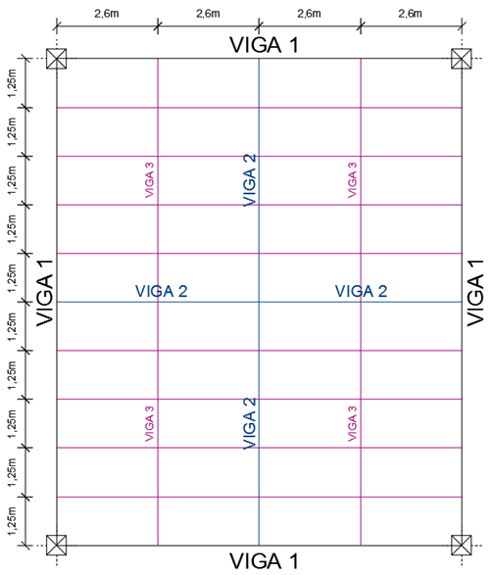
Figura 1 Vano del Bloque Estructural 1, que se analiza.

El marco teórico del cálculo de mallas espaciales, está descrito con bastante detenimiento en el Capítulo 18 del libro Análisis Matricial de Estructuras, Aguiar (2014), por lo que se omite su presentación. En la tabla 1 se indica las dimensiones de las vigas y en la figura 2 se presenta la nomenclatura utilizada.

Tabla 1 Dimensiones de los perfiles de vano de figura 1. Vano de una Losa
VIGA | d (mm) | b_{f} (mm) | t_{f} (mm) | t_{w} (mm)
V1 | 550 | 300 | 25 | 12
V2 | 400 | 200 | 15 | 12
V3 | 300 | 150 | 10 | 10
V4 | 200 | 100 | 6 | 6

En la figura 1, las vigas que no están colocadas son las V4. El análisis estructural de una malla espacial debe realizarse con todos los elementos estructurales, que existen en el vano, caso contrario se obtienen resultados erróneos.

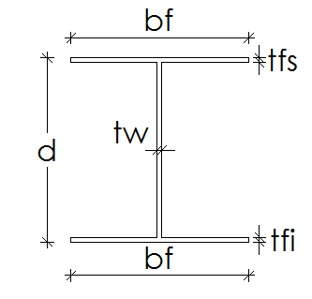
Figura 2 Nomenclatura para identificar al perfil en forma de “I”

Se analizó con una carga muerta $D=588.82 kg/m^{2}$, y una carga viva $L=250 kg/m^{2}$. (carga que gravita directamente en la losa). Para el cálculo de las flechas o desplazamiento vertical se trabaja con el estado de carga D+L. Estrictamente se debe calcular con $D+\% L$, debido a que no toda la carga viva estará actuando simultáneamente; se calculará con 100% y 50% de carga viva.

Si el objetivo habría sido diseñar los elementos se tendría que trabajar con los estados de carga prescritos en las normativas sísmicas. La carga uniforme distribuida en cada uno de los elementos de la malla se obtiene mediante un mosaico de cargas.

Sea $W$ la carga $D+L$, que es: $W=838.82 kg/m^{2}$. En cada vano se obtiene una carga uniforme distribuida, para la luz corta y para la luz larga de la siguiente manera.

- Luz corta
(1)
$$P_{D}= \frac{W s}{3}$$

- Luz larga
(2)
$$P_{D}=\frac{W s}{3} \left(\frac{3- m^{2}}{2}\right)$$
$$m=\frac{s}{L}$$
(3)

Donde $s$ es la luz corta; $L$ es la luz larga, $W$ es la carga por unidad de superficie. Al aplicar las ecuaciones indicadas se halla las cargas que están indicadas en la figura 3, para cuando actúa el 100% de la carga viva.

Por otra parte, en la figura 4 se indican los grados de libertad de la estructura. Se considera que las vigas principales, Viga 1 se encuentran empotradas en las columnas y que las vigas que llegan a las principales están apoyadas en estas vigas por eso solo se tiene dos giros según eje X, y eje Y.

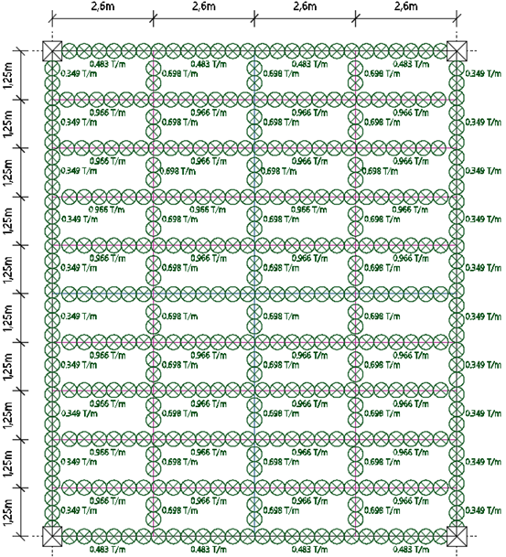
Figura 3 Cargas verticales que gravitan en la losa para el cálculo del desplazamiento vertical

Se resolvió utilizando el sistema de computación CEINCI-LAB, concretamente la carpeta denominada MALLA. Para utilizar estos programas se debe numerar primero todos los nudos restringidos y después todos los demás nudos. En la figura 5 se indica la numeración de nudos y elementos con los que se realizó el análisis ante cargas verticales. Se considera que no existe desplazamiento vertical en las vigas principales.

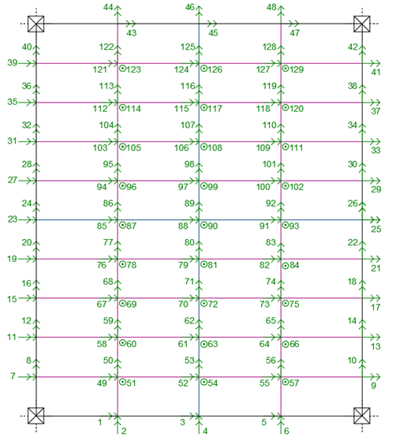
Figura 4 Grados de libertad considerados.

- Programa Losa

% Análisis de un vano de una losa
%
% Dr. Roberto Aguiar y Michael Rodríguez
% Septiembre de 2015
%-----------------------------------------------------------
% Losa
%-------------------------------------------------------------
nod=55;nr=28;RES=[1 1 1 1; 2 0 0 1;3 0 0 1;
4 0 0 1;5 1 1 1;6 0 0 1; 7 0 0 1; 8 0 0 1;
9 0 0 1; 10 0 0 1; 11 0 0 1; 12 0 0 1;
13 0 0 1;14 0 0 1; 15 0 0 1; 16 0 0 1;
17 0 0 1; 18 0 0 1; 19 0 0 1;20 0 0 1;
21 0 0 1; 22 0 0 1; 23 0 0 1; 24 1 1 1;
25 0 0 1;26 0 0 1; 27 0 0 1; 28 1 1 1];
[CG,ngl]=cg (nod,nr,RES);
GEN=[1 1 2 3 1 1 1;5 6 29 8 4 2 3;
6 29 30 8 4 3 3; 7 30 31 8 4 3 3;
8 31 7 8 4 3 2; 41 24 25 3 1 1 1;
45 1 6 0 0 0 0;46 2 29 2 1 1 1;
49 5 7 0 0 0 0;50 6 8 8 5 2 2;
51 29 32 7 5 3 3; 52 30 33 7 5 3 3;
53 31 34 7 5 3 3; 54 7 9 7 5 2 2;
91 53 25 2 1 1 1; 94 23 28 0 0 0 0];
[NI,NJ]=gn_portico(GEN);
NUDOS=[1 0 0 4 1 2.60 0.0;6 0 1.25 1 1 10.40 0;
8 0 2.50 1 1 10.40 0;10 0 3.75 1 1 10.40 0;
12 0 5.0 1 1 10.40 0; 14 0 6.25 1 1 10.40 0;
16 0 7.50 1 1 10.40 0; 18 0 8.75 1 1 10.40 0;
20 0 10.0 1 1 10.40 0;22 0 11.25 1 1 10.40 0;
24 0 12.50 4 1 2.60 0;29 2.60 1.25 8 3 0 1.25;
30 5.20 1.25 8 3 0 1.25; 31 7.80 1.25 8 3 0 1.25];
[X,Y]=glinea_portico(NUDOS);
dibujo(X,Y,NI,NJ);

SECCION=[1 0.0212 0.00115937 0.000003427 3 1;
5 0.00233 0.00001461 0.000000028 3 1;
9 0.00233 0.00001461 0.000000028 3 1;
13 0.00233 0.00001461 0.000000028 3 1;
17 0.00233 0.00001461 0.000000028 3 1;
21 0.0104 0.00027310 0.000000672 3 1;
25 0.00233 0.00001461 0.000000028 3 1;
29 0.00233 0.00001461 0.000000028 3 1;
33 0.00233 0.00001461 0.000000028 3 1;
37 0.00233 0.00001461 0.000000028 3 1;
41 0.0212 0.00115937 0.000003427 3 1;
45 0.0212 0.00115937 0.000003427 9 5;
46 0.0058 0.00008139 0.000000197 9 5;
47 0.0104 0.00027310 0.000000672 9 5;
48 0.0058 0.00008139 0.000000197 9 5;
49 0.0212 0.00115937 0.000003427 9 5];
[ELEM]=gelem_portico(SECCION);
[L,seno,coseno]=longitud (X,Y,NI,NJ);
[VC]=vc(NI,NJ,CG);
E=21000000;
[K]=krigidez_malla_acero(ngl,ELEM,L,seno,coseno,VC,E);
%----------------------------------------------------------
% CARGAS
%----------------------------------------------------------
njc=0,nmc=94;F=0;datos=0;
Fm=[1 0.483 1 3 1; 5 0.966 1 35 1;
41 0.483 1 3 1;45 0.349 1 9 5;
46 0.698 1 9 5;47 0.698 1 9 5;
48 0.698 1 9 5; 49 0.698 1 9 5];
[Q,Q2]=cargas_malla(njc,nmc,ngl,L,seno,coseno,CG,VC,F,Fm,datos);
q=K\Q;
for i=1:10
q9(i)=q(i+80);
end
q9
[FF]=fuerzas_malla_acero(ngl,ELEM,L,seno,coseno,VC,E,q,Q2);

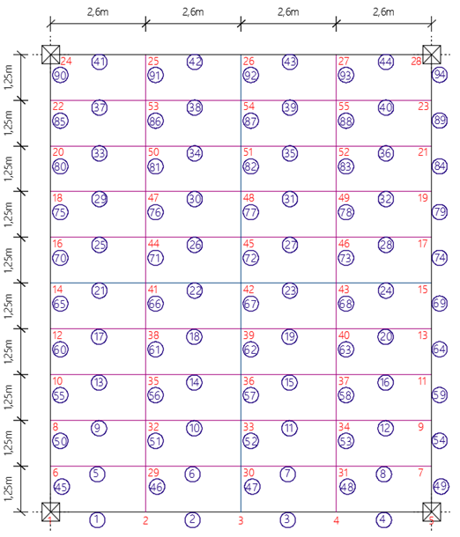
Figura 5 Numeración de nudos y elementos.

El desplazamiento máximo se halla en el grado de libertad 90 y corresponde al centro del vano, el valor encontrado es de 4.04 cm. Ahora cuando se considera el 50% de la carga viva el desplazamiento vertical es 3.43 cm. Ligeramente inferior a lo recomendado por la norma que es $L/360$ (1250/360=3.47 cm).

Se ha calculado sin considerar la contribución de la placa cooperante Deck, que va sobre las vigas, con lo que se incrementa la rigidez y el desplazamiento es menor.

- ANÁLISIS DE UNA LOSA EN VOLADIZO

El segundo caso de estudio corresponde a un voladizo de 3.60 m., el mismo que se presenta en la figura 6. La viga 1, es la principal y las perpendiculares (en el sentido del voladizo son de altura variable), como se aprecia en la figura 7; en el extremo del voladizo no se requiere que la viga tenga un gran peralte; para el análisis, la viga de sección variable es reemplazada por vigas de sección constante, cuya altura es el promedio de la altura inicial y final en el tramo que se considera constante. En la tabla 2 se presenta la geometría de las vigas; la altura de la viga V1.1 se indica 550-300, son las dimensiones al inicio y fin de la viga
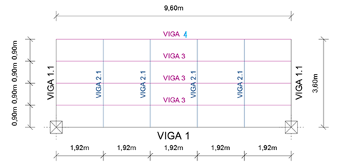
Figura 6 Análisis de un voladizo del Centro de Investigaciones de la UFA-ESPE.

Figura 7 Vigas de sección variable en sentido de longitud de voladizo.

Tabla 2 Vigas de losa en voladizo de figura 6
VIGA | d (mm) | b_{f} (mm) | t_{f} (mm) | t_{w} (mm)
V1 | 550 | 300 | 25 | 12
V1.1 | 550-300 | 300 | 20 | 12
V2.1 | 400-200 | 200 | 15 | 12
V3 | 300 | 150 | 10 | 10
V4 | 200 | 100 | 6 | 6

En la figura 8 se presentan las cargas que gravitan en la losa del voladizo, sin factores de mayoración ya que se va a calcular los desplazamientos vericales. Para el diseño si se debe trabajar con cargas mayoradas pero nuevamente, el problema que se tiene en estas estructuras es el desplazamiento vertical en el voladizo. Las cargas de la figura 8 son $D+L$; que es una condición extremadamente crítica. Un valor adecuado de carga vertical sería $D+0.5 L$.

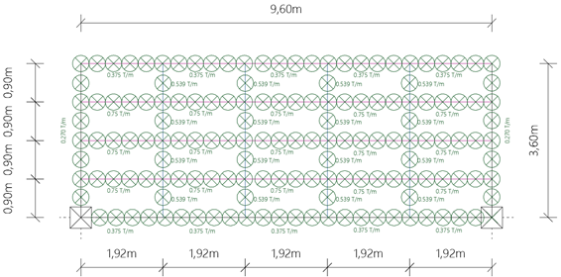
Figura 8 Cargas que gravitan en el voladizo.

Las dos losas presentadas, en el apartado anterior y en este son parte de un Bloque Estructural con aisladores sísmicos y la próxima es una malla que forma parte de una grada, cuya estructura no tiene aisladores sísmicos, como se verá en el siguiente apartado pero el voladizo de la losa de 3.60 m., es el punto de paso de la grada a la estructura y tiene detalles muy especiales.

Los grados de libertad considerados se indican en la figura 10 y los desplazamientos cuyos grados de libertad son el 65, 68, 71, 74, 77 y 80; son los que interesan controlar el desplazamiento vertical.

Los máximos desplazamientos verticales se dan en los grados de libertad 71 y 74 y es de 1.87 cm. Cantidad menor a $L/180$ (360/180) que es 2 cm. La construcción del voladizo se realiza con una contra flecha de 2 cm.

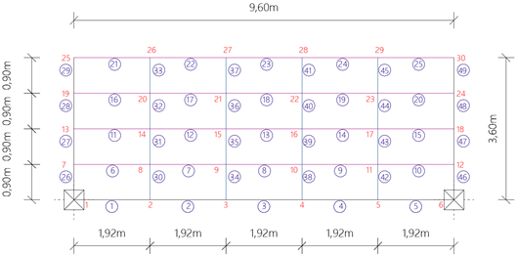
Figura 9 Numeración de Nudos y elementos para utilizar el sistema de computación CEINCI-LAB

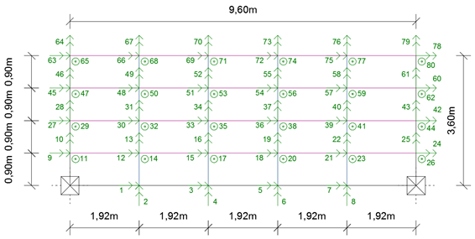
Figura 10 Grados de libertad de losa en voladizo.

- Programa Voladizo

% Análisis de una losa en voladizo con Teoría de Mallas de
% uno de los Bloques Estructurales del Centro de Investigaciones UFA-ESPE
%
% Dr. Roberto Aguiar y Michael Rodríguez
% Septiembre de 2015
%-------------------------------------------------------------
% Voladizo
%-------------------------------------------------------------
nod=30;nr=6;
RES=[1 1 1 1; 2 0 0 1;3 0 0 1;4 0 0 1;5 0 0 1;6 1 1 1];
[CG,ngl]=cg (nod,nr,RES);
GEN=[1 1 2 4 1 1 1;6 7 8 4 1 1 1;11 13 14 4 1 1 1;
16 19 20 4 1 1 1;21 25 26 4 1 1 1; 26 1 7 5 1 1 1 ;
32 7 13 5 1 1 1; 38 13 19 5 1 1 1; 44 19 25 5 1 1 1];
[NI,NJ]=gn_portico(GEN);
NUDOS=[1 0 0 5 1 1.92 0.0;7 0 0.9 5 1 1.92 0;
13 0 1.8 5 1 1.92 0; 19 0 2.7 5 1 1.92 0; 25 0 3.6 5 1 1.92 0];
[X,Y]=glinea_portico(NUDOS);
dibujo(X,Y,NI,NJ);
SECCION=[1 0.021 0.00115937 0.00003427 4 1;
6 0.0058 0.00008139 0.000000197 14 1;
21 0.00233 0.00001461 0.000000028 4 1;
26 0.0206 0.00101471 0.00000340 1 5;
27 0.0101 0.00023557 0.00000065 3 1;
32 0.0198 0.00076430 0.00000337 1 5;
33 0.0095 0.00016993 0.00000062 3 1;
38 0.0191 0.00054897 0.00000333 1 5;
39 0.0089 0.00011611 0.00000060 3 1;
44 0.0183 0.00037410 0.00000330 1 5;
45 0.0083 0.00007367 0.00000057 3 1];
[ELEM]=gelem_portico(SECCION);
[L,seno,coseno]=longitud (X,Y,NI,NJ);
[VC]=vc(NI,NJ,CG);
E=21000000;
[K]=krigidez_malla_acero(ngl,ELEM,L,seno,coseno,VC,E);
njc=0,nmc=49;F=0;datos=0;
Fm=[1 0.375 1 4 1; 6 0.75 1 14 1;21 0.375 1 4 1;
26 0.27 1 3 6;27 0.539 1 3 1; 31 0.27 1 3 6;
33 0.539 1 3 1; 39 0.539 1 3 1;45 0.539 1 3 1];
[Q,Q2]=cargas_malla(njc,nmc,ngl,L,seno,coseno,CG,VC,F,Fm,datos);
q=K\Q;
for i=1:10
q7(i)=q(i+70);
end
q7
[FF]=fuerzas_malla_acero(ngl,ELEM,L,seno,coseno,VC,E,q,Q2);

- DETALLE CONSTRUCTIVO DE UNA GRADA

A la izquierda de la figura 11 se observa una columna perimetral del Bloque Estructural 1, que se halla sobre aisladores FPT (Triple péndulo de fricción) la misma que está colocada sobre un pedestal de hormigón que nace del plinto de cimentación; en la parte superior se observa el voladizo de 3.60 m., que se ha analizado en el apartado anterior y por el que ingresan las personas que vienen por la grada que se encuentra a la derecha.

A la derecha de la figura 11 se tiene la grada (no está dibujado el arranque de grada) que está apoyada sobre el suelo y es una estructura convencional de acero sin aisladores, en cambio el Bloque Estructural 1 si tiene aisladores y no debe tener ninguna restricción en el desplazamiento lateral para que los aisladores puedan desplazarse lateralmente y por ende toda la estructura.

En la figura 12 se observa que el voladizo se encuentra separado de la grada y que el último peldaño del primer tramo de grada se encuentra inmersa en la viga de la losa de voladizo y se ha quitado la placa Deck para que sirva al último peldaño como grada; se entiende que el próximo paso ya es directamente a la los en voladizo.

La grada que continúa a partir de la losa en voladizo se encuentra separada, también 5 cm, en sentido vertical con la gradas para que so se tope, el voladizo con los dos tramos de grada.

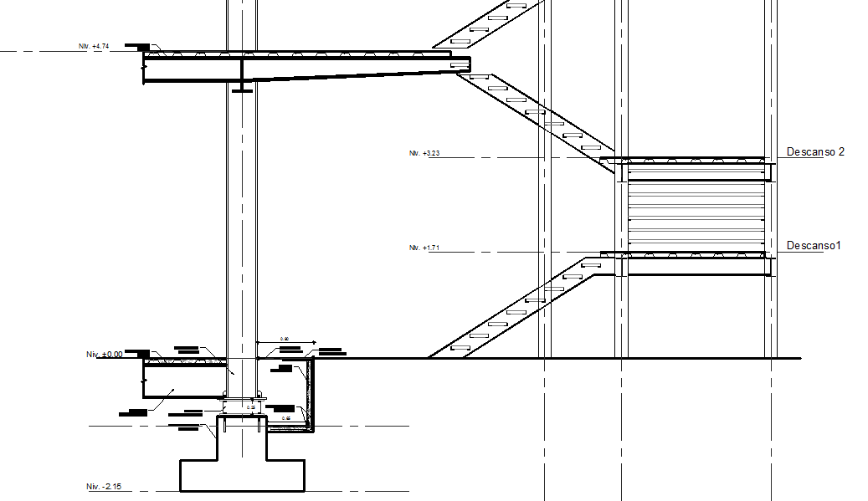
Figura 11 Grada de ingreso al Bloque Estructural 1 que tiene aisladores sísmicos.

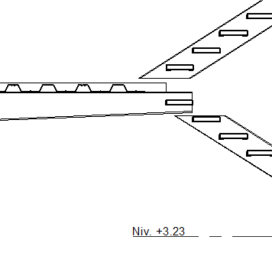
Figura 12 Detalle del final de grada en voladizo con las gradas.

Los dos tramos de la grada se encuentran apoyados en las columnas interiores de la grada y trabajan en voladizo.

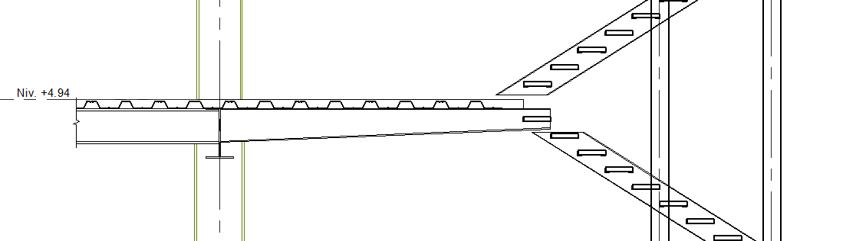
Figura 13 Ampliación del detalle de unión de voladizo con grada.

En la figura 14 se presenta una vista en planta de la grada, a la derecha marcada con una X se encuentra el ascensor y en la parte posterior y al lado derecho se tiene una habitación. El eje “I” es el límite entre el voladizo del Bloque 1 y la escalera, ya se ha indicado el detalle constructivo de la grada; ahora la salida del ascensor se da por el eje J’’ que se halla a 1.00 m., del eje “I”, se dejó esta separación para que el Bloque 1 pueda desplazarse.

Del eje J’’ salen 3 vigas “I” de 200/200/5/5 mm, que no tienen eje con numeral y se indica en la parte derecha de la figura 15, es una viga que trabaja en voladizo sobre la cual se tiene espuma Flex, con un revestimiento adecuado. Este relleno tiene como función permitir que las personas al salir del ascensor caminen en un solo nivel hasta el Bloque 1, y cuando se tenga un sismo muy severo se rompa fácilmente y permita que la losa del Bloque 1 se desplace libremente.

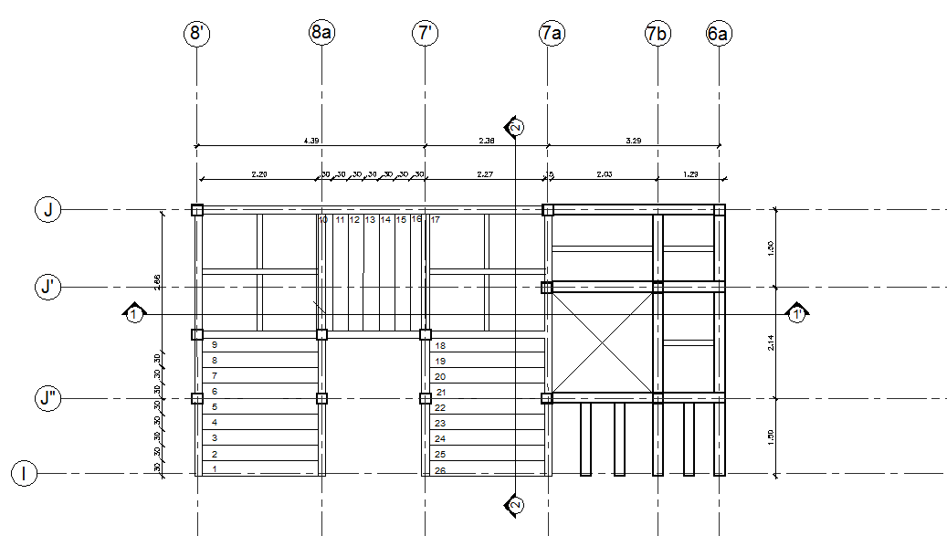
Figura 14 Vista en planta de la grada, ascensor.

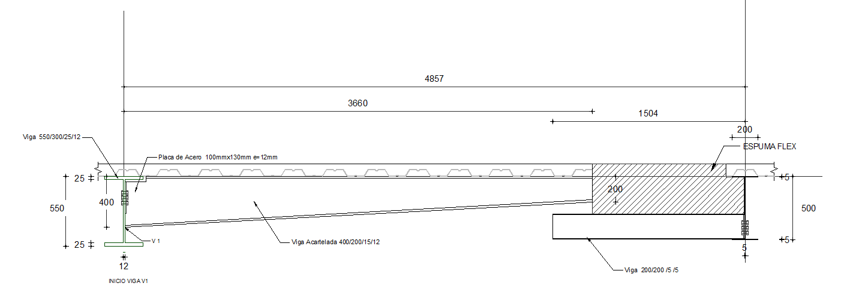

Figura 15 Junta de construcción entre el voladizo y el ascensor recubierta con espuma Flex.

- UNIONES ESTANDART

Las estructuras se encuentran sobre aisladores sísmicos, de tal manera que van a trabajar en el rango elástico o su incursión en el rango inelástico será mínima, por este motivo no se colocan uniones precalificadas (AISC 2010), sino las estándar que se indican a continuación. Frías et al. (2014)

  - Unión a Corte

Esta unión se utiliza para unir una viga secundaria con una viga principal, o para unir dos vigas secundarias. Al centro de la figura 16 se presenta una viga “I” que tiene acoplada la placa de unión, en el sitio donde se va a unir a otra viga de menor dimensión que se halla en sentido perpendicular. La unión de la placa con la viga será soldada.

La viga a unirse deberá tener los orificios necesarios, de tal manera que en obra solamente se coloquen los pernos. A la izquierda de la figura 16 se ilustra la unión de las dos vigas. Nótese que existe una separación entre estas dos vigas de 1 cm, por facilidad constructiva, ya que si se le construye al ras puede darse el caso de que no se pueda colocar la viga; de igual manera en la parte superior de la viga a unirse se ha realizado un destaje para su colocación.

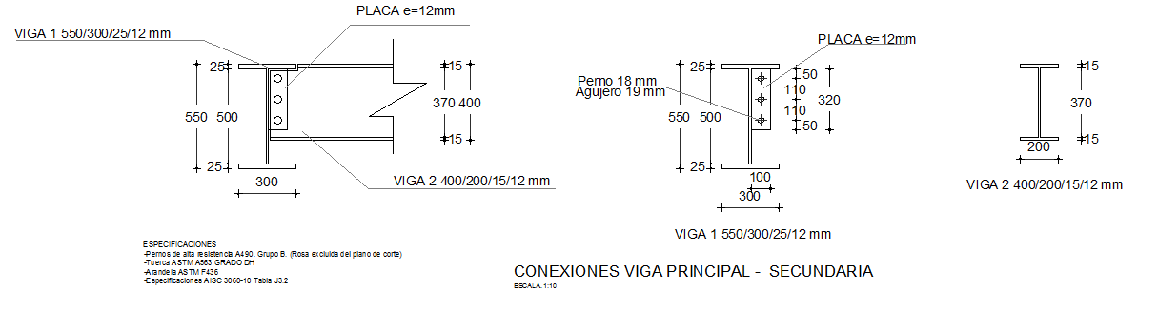
Figura 16 Unión a corte de viga principal-secundaria

Por lo tanto, al tener una unión a corte, existe rotación entre los dos elementos, el mismo que ha sido considerado en el análisis estático de los dos casos presentados.

La capacidad nominal al corte $V_{n}$ de una sección tipo “I”, viene dada por las siguientes ecuaciones.

- Caso 1
(4)
$$\frac{h}{t_{w}} ≤ \frac{418}{\sqrt{f_{y}}}$$
(5)
$$V_{n}=0.6 f_{y} A_{w }R_{y}$$

- Caso 2
(6)
$$\frac{418}{\sqrt{f_{y}}}< \frac{h}{t_{w}} ≤ \frac{523}{\sqrt{f_{y}}}$$
(7)
$V_{n}=0.6 f_{y} A_{w} \frac{\frac{418}{\sqrt{f_{y}}}}{\frac{h}{t_{w}}}$ $R_{y}$

- Caso 3
(8)
$$\frac{523}{\sqrt{f_{y}}} < \frac{h}{t_{w}} <260$$

(9)
$$V_{n}= \frac{132000}{{\left(\frac{h}{t_{w}}\right)}^{2}} A_{w} R_{y}$$

Donde $f_{y}$ es el límite de fluencia del material en ksi. En el Proyecto se trabajó con un acero cuyo $f_{y}=3515 \frac{kg}{{cm}^{2}}=50 ksi$. El significado de las restantes variables es $A_{w}$ es el área de la sección transversal; $h$ es la altura; $t_{w}$ es el espesor del alma; $R_{y}$ es la relación entre el límite de fluencia real del acero con respecto al límite de fluencia nominal.

  - Unión Columna-Viga Principal

Las vigas de acero principales son tipo “I” son de 550/300/25/12.5 mm, estas deben venir con una placa de acero soldada en su la parte que va a unirse con la columna que es de 550/550/20 mm. La placa de acero que va soldada a la viga, tiene las siguientes dimensiones 750/400/12 mm, con 8 pernos de 18 mm alta resistencia A490 Grupo B, Tuerca ASTM A593 Grado DH y Arandela ASTM F436.

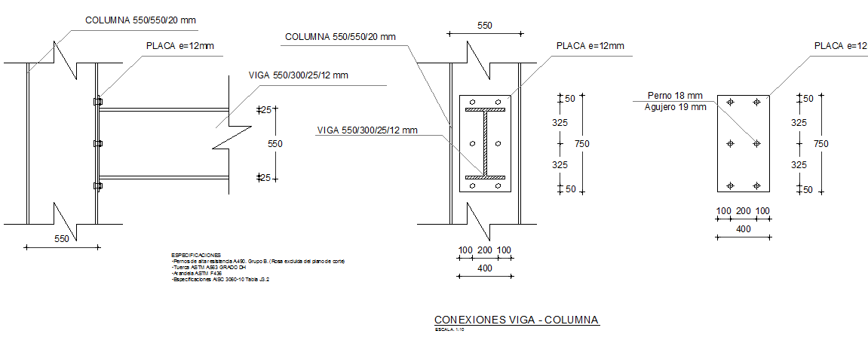
Figura 17 Unión viga principal a columna cuadrada

A la izquierda de la figura 17 se ilustra a la izquierda la unión viga columna; al centro se presenta la columna con la viga y a la derecha la placa que va en el borde de la viga.

Por didáctica se presenta en la figura 18 el mismo contenido de la figura 17 pero quizá se aprecia de mejor forma, en la parte superior la viga de acero con su placa y en la parte inferior la conexión a la columna. Se puede decir que la conexión es semirrígida.

La unión presentada no es precalificada, por la sencilla razón de que la estructura se encuentra sobre aisladores sísmicos y no va a ingresar al rango no lineal.
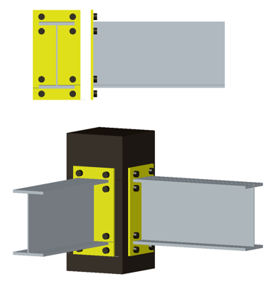
Figura 18 Unión viga columna del Centro de Investigaciones UFA-ESPE

  - Unión Columna-Columna

El proveedor de las columnas de acero deberá calcular la longitud de las mismas para que se unan en el centro de la altura de entrepiso, donde el momento debido a cargas sísmicas es nulo; para las uniones entre columnas se coloca 4 placas de acero (una en cada cara) con las siguientes dimensiones 550/450/20mm con 8 con pernos, como se observa en la figura 19; los pernos tienen las mismas especificaciones que la anteriores uniones.

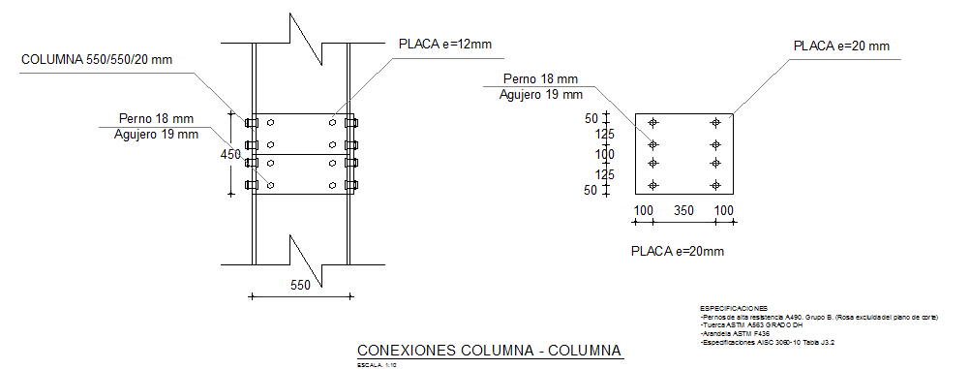

Figura 19 Unión viga columna-columna

  - Detalle conexión para el volado

Las vigas del voladizo son de sección variable y deben venir con su placa de unión en el extremo de mayor sección; esta placa es de 300/400/12 mm y viene soldada a la viga. La unión con la viga principal de la estructura se la realiza con 6 pernos, como se ilustra en la figura 20 y es capaz de absorber los momentos que produce el voladizo.
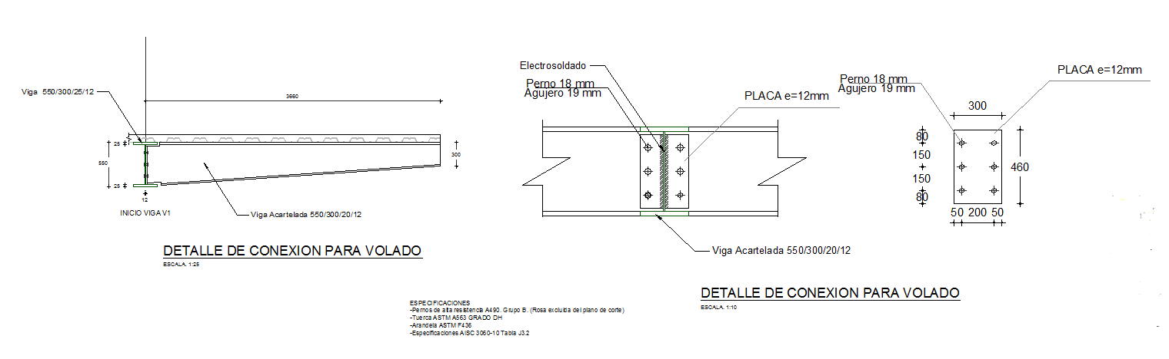
Figura 20 Conexión entre viga de sección variable con viga principal en voladizo.

Cuando no se tiene viga en la prolongación de la viga de sección variable, se debe colocar un atiesador en la parte posterior de la viga principal, que tiene las siguientes dimensiones 525/150/12 mm.

- COMENTARIOS Y CONCLUSIONES

Se ha presentado dos aplicaciones de la Teoría del cálculo de Mallas Espaciales, en el nuevo Centro de Investigaciones Científicas y de Post Grado de la Universidad de Fuerzas Armadas ESPE, utilizando el sistema de computación CEINCI-LAB.

En las estructuras analizadas, se puede pensar en reducir las secciones de sus elementos pero no es posible por el desplazamiento vertical máximo que tienen ante cargas verticales.

Por otra parte, se ha indicado los detalles constructivos que se deben tomar para unir una grada que se encuentra en una estructura sin aisladores, con un Bloque Estructural que se halla sobre aisladores, es muy interesante la solución propuesta, por lo que se decidió publicarla, esperando que sea de utilidad para otros Proyectistas Estructurales.

Finalmente el tema de las uniones, en estructuras de acero, es de suma importancia a partir del sismo de Northridge de 1994 en que la mayor parte de falas se dieron en las uniones, por esa razón es que se tienen uniones Precalificadas para estructuras convencionales. En el Centro de Investigaciones Científicas de la UFA-ESPE, se utilizaron uniones estándar y uniones de corte, debido a que la estructura se encuentra sobre aisladores y por tanto, va a trabajar en el rango elástico. De igual manera por considerarlo de interés se indican las uniones diseñadas en el Proyecto.

REFERENCIAS

- Aguiar Roberto, (2014), Análisis Matricial de Estructuras con CEINCI-LAB, Instituto Panamericano de Geografía e Historia, cuarta edición, 700 p, Quito.

- AISC, (2010), Prequalified connections for special and intermediate stell momento frames for seismic applications, Including Supplement N. 1, American Institute of Steel Construction, 178 p.

- Frías F., Perea T., Álvarez O., Cincúnegui C., Nielsen R., Sánchez T., Soto A., Tapia E., (2014), Manual de Construcciones de Acero IMCA (2014), Instituto Mexicano de las Construcciones de Acero.

